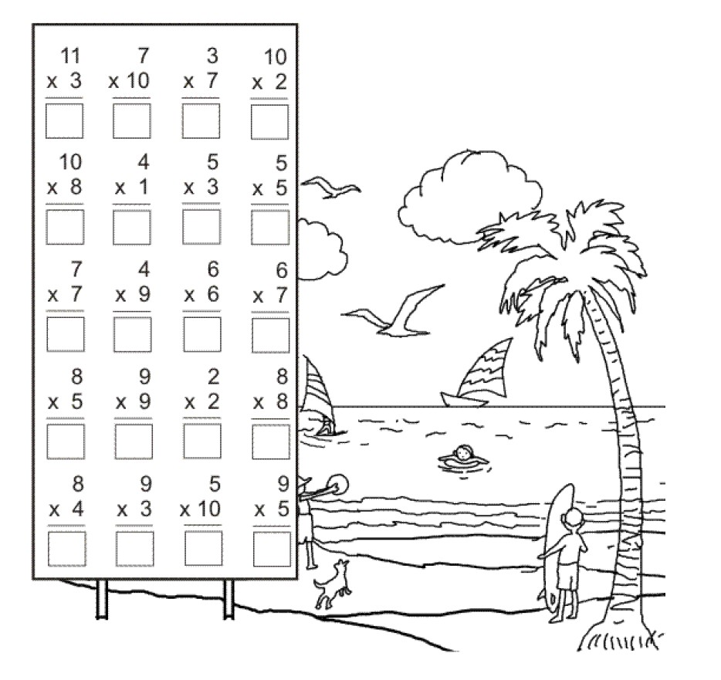

Όνομα:_______________________________________________

Να κάνετε τις προπαιδειες όπως τις κάνετε και οριζόντια, δηλαδή να βρείτε το αποτέλεσμα και να το γράψετε στο κουτάκι. Να προσέξετε να βάλετε τις δεκάδες κάτω από τις δεκάδες και τις μονάδες κάτω από τις μονάδες.

